Номер в геральдическом реестре  Ульяновской области | Дата внесения  в геральдический реестр  Ульяновской области | Название официального символа | Регистрационный номер  в Государственном геральдическом  регистре Российской Федерации  и дата внесения | Цветное графическое  изображение (рисунок)  официального символа  (в действующей редакции) | Геральдическое описание  официального символа (текст)  с указанием автора/авторов  (в действующей редакции) | Решение об утверждении  (об изменении)  официального символа | Место хранения  официального символа
1 | 2 | 3 | 4 | 5 | 6 | 7 | 8
223 | 27.02.2017 | Герб  Ново-майнского городского  поселения | № 9169  от 20.02.2014 | 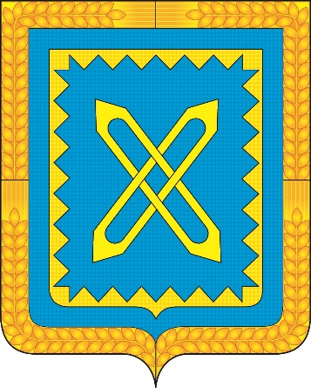 | В лазоревом поле с двумя каймами, одна из которых выложена головками колосьев, а вторая, внутренняя, ограничена зубцами с внутренней стороны – два ткацких челнока, переплетённых накрест; все фигуры золотые.  Герб разработан авторской группой в составе: Константин Мочёнов, исполнительный директор правления общероссийской общественной органи-зации «Союз геральдистов России» (г. Химки), Анна Гарсиа, дизайнер общества с ограниченной ответственностью «Регион-Сервис» (г. Москва), Вячеслав Мишин (г. Химки). | Решение Совета депутатов муниципального  образования  «Новомайнское городское  поселение»  от 04.12.2013  № 6/20  (с изменениями, внесёнными  решением Совета депутатов муниципального  образования  «Новомайнское городское  поселение»  от 24.04.2015  № 2/6) | Архив  муниципального  образования  «Новомайнское  городское  поселение»

